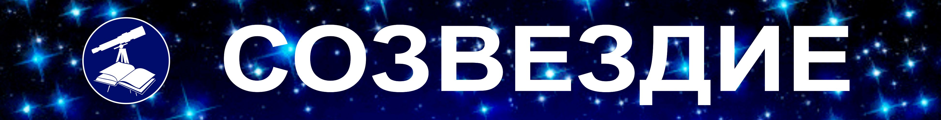

Вестник Ассоциации Учителей физики и астрономии Нижегородской области
№ 28 от 17 января 2016 г. www.aufia-nn.ru
********************************************************
В выпуске:
1. Жизнь Ассоциации: о событиях и мероприятиях в 2017 году.
2. О прошедшей III областной конференции учителей физики и математики
"Учительская инициатива"
****************************************************************
1. Жизнь Ассоциации: о событиях и мероприятиях в 2017 году.

СОБЫТИЯ И МЕРОПРИЯТИЯ 2017 ГОДА,
в которых активно участвуют члены Ассоциации

Когда? | События и мероприятия | Кто, где?
11 января | III областная конференция учителей физики и математики  "Учительская инициатива" | ИПФ РАН, актовый зал  Материалы конференции см. по адресу  http://www.znanienn.ru/moodle/course/view.php?id=22
29 января | Открытая городская олимпиада по астрономии, астрофизике и физике космоса  (8-11 классы) | ИПФ РАН, актовый зал , учебные кабинеты  Запись для участия  perminovand <perminovand@gmail.com>,
31 января  в 17 ч. | -Вебинар на тему "Как предотвратить восстание машин" (8-11 кл)  -Бесплатное ознакомительное посещение учителей физики и математики (группы по 15 человек). | Музей занимательных наук "Кварки"  (заявка на info@kvarky.ru до 25 января)  Присылайте заявку на info@kvarky.ru
1 февраля | Старт заочной астрокосмической олимпиады им. К. И. Чурюмова | Нижегородский планетарий (для школьников 1 - 9 класса)
8 февраля | День российской науки | Нижегородский планетарий  8 февраля в 16.00 Устный журнал «Мы и Вселенная» Тема: «Новости и достижения современной науки»
1 марта | Последний день регистрации на Всероссийскую научно-методическую конференцию «Преподавание естественных наук в школе. Традиции и инновации» (29-30 марта) | Сайт конференции http://newpt.unn.ru
Начало марта | Начало регистрации в Летнюю школу учителей физики и астрономии в МГУ | Сайт МГУ http://phys.teacher.msu.ru  "МГУ - школьному учителю"
Начало марта | Начало регистрации на Круглый стол учителей физики и математики | Начало июля, ИПФ РАН
12 марта | Международный День планетариев. | Мероприятия Нижегородского планетария  www.dayofplanetaria.org
22 марта | Весенняя астрономическая конференция (15ч.-18ч.) | Нижегородский планетарий, НИРО, Ассоциация учителей физики и астрономии
29-30 марта | Всероссийская научно-методическая конференции «Преподавание естественных наук в школе. Традиции и инновации» | ННГУ им. Н. Лобачевского  Сайт конференции http://newpt.unn.ru
12 апреля | - День космонавтики (в России);  - Международный День Полета Человека в Космос (International Day of Human Space Flight);  - «Yuri’s Night» ("Юрина ночь") - международный праздник в память Юрия Гагарина. | Мероприятия Нижегородского планетария, школ, городов, стран  Планетарий ПРИГЛАШАЕт ВСЕХ ПРИНЯТЬ УЧАСТИЕ В АКЦИИ «СОЕДИНИМ ПРОСТРАНСТВО И ВЕКА»:  В 9.07 В МОМЕНТ ИСТОРИЧЕСКОГО СТАРТА ПРОВЕСТИ ГАГАРИНСКИЕ УРОКИ В СВОИХ ШКОЛАХ
29 апреля | Международный день астрономии | Планетарий предлагает:  Подведение итогов заочной астрокосмической♣ олимпиады  Дневные наблюдения в телескоп Солнца,♣  Творческие мастерские для малышей♣  Мастер-классы по изготовлению и работе♣ Подвижной карты звездного неба.  Вечерние наблюдения в телескоп♣
3 мая | День Солнца. Решение об этом празднике было принято в 1994 году Европейским отделением Международного общества солнечной энергии (МОСЭ) | Планетарий предлагает:  СОЛНЦЕ ДЛЯ ВСЕХ !!! Дневные наблюдения в телескоп♣ Солнца,  Творческие мастерские для малышей♣  Популярные лекции о нашей звезде♣ Солнце
7 мая | День физика. | В настоящее время традиция Дня физика является неизменным атрибутом физических факультетов вузов и объединяет университеты разных городов и стран. Студенты не только организуют праздник в своём университете, но и посещают аналогичные мероприятия других вузов. По этой причине Дни физика в крупнейших университетах России и ближнего зарубежья проводятся в разное время в течение апреля-мая каждый год. Последним проходит День физика в МГУ.
19 - 20 мая 2017 | "АстрофестНН 2017" | ННГУ им. Лобачевского
Конец июня | Летняя школа МГУ для учителей физики | http://phys.teacher.msu.ru МГУ - школьному учителю  https://distant.msu.ru/mod/forum/view.php?id=3172-сообщество учителей физики
Начало июля | Круглый стол учителей физики и математики | ИПФ РАН
20 сентября | АСТРОНОМИЧЕСКАЯ КОНФЕРЕНЦИЯ, приуроченная ко дню осеннего равноденствия, | Нижегородский планетарий, НИРО, Ассоциация учителей физики и астрономии
24-30 сентября | Фестиваль: ФЕНИСТ-2017 | http://znanienn.ru/moodle/course/view.php?id=22
30 сентября | Международный день астрономии (осенний) в рамках осенней Недели астрономии | С 25 сентября по 1 октября Планетарий приглашает на наблюдения в обсерваторию.
4 - 10 октября | Всемирная неделя космоса (60 лет запуска первого ИСЗ).

2. О прошедшей III областной конференции учителей физики и математики
"Учительская инициатива"
Основная цель конференции – представление и обсуждение плана научно-образовательных мероприятий 2017 года с учётом пожеланий и при активном участии учителей физики и математики Нижегородской области.

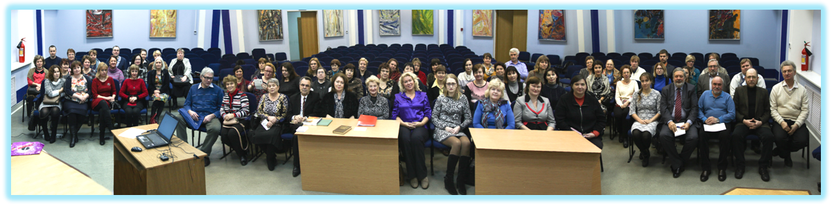

Участники III областной конференции учителей физики и математики
"Учительская инициатива" в актовом зале ИПФ РАНа
Мероприятие организовано Нижегородским филиалом Российского общества «Знание» ИПФ РАН и проводится с 2015 года при активном участии ННГУ им. Н.И. Лобачевского, НГТУ им. Р.Е. Алексеева, НФ ВШЭ, НГУ им. К. Минина, Нижегородского планетария им. Г.М. Гречко.
Учительская конференция в ИПФ РАН – это рабочая площадка, на которой школьное сообщество учителей физики и математики Нижегородской области совместно с представителями ведущих научных организаций и нижегородских вузов обсуждают планы научно-образовательных и культурных мероприятий, обмениваются опытом, знакомятся с последними достижениями науки, обсуждают актуальные вопросы образования естественно - научного профиля.
Все выступления можно прочитать в материалах конференции по адресу:
http://www.znanienn.ru/moodle/course/view.php?id=22

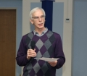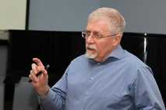
Приветственное слово - Лекцию "Климат и его предсказание"
члена корреспондента АН РФ читает д.ф.-м.н Фейгин Александр Маркович
Кочаровского Владимира
Владиленовича (ИПФ РАН) (ИПФ РАН)

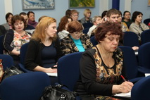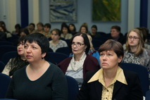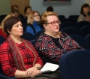
Выступали:
Пономарев Сергей Михайлович,  ННГУ им. Н.И. Лобачевского, доцент, к.ф.-м.н.  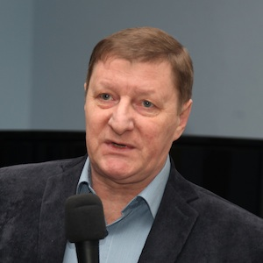 | ННГУ — школе:  о проектах ННГУ им. Н.И. Лобачевского  для учителей и школьников
Дорожкина Дарья Сергеевна,  ИПФ РАН, к.ф.-м.н.  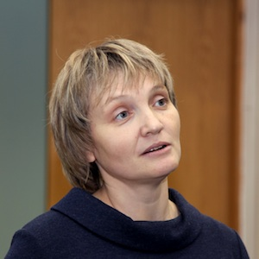 | О факультете "Высшая школа общей и прикладной физики" ННГУ им. Н.И. Лобачевского
Бушуева Марина Евгеньевна,  НГТУ им. Р.Е. Алексеева,  декан факультета довузовской подготовки и  дополнительных образовательных услуг  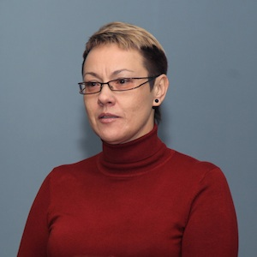 | Политех — школе:  о проектах НГТУ им. Р.Е. Алексеева  для учителей и школьников
Починка Ольга Витальевна,  НИУ "Высшая школа экономики" д.ф.-м.н.  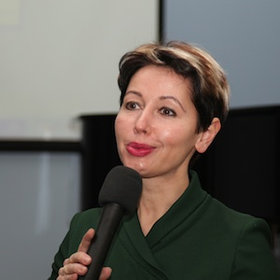 | "Вышка" - школе:  о проектах Высшей школы экономики  для учителей и школьников
Лапин Николай Иванович  НГПУ им. К.Минина (Мининский университет)  к.ф.-м.н.  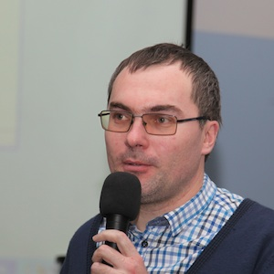 | Педуниверситет - школе:  О мероприятиях для учителей и школьников, проводимых факультетом естественных, математических и компьютерных наук  НГПУ им. К.Минина
Муромцева Галина Александровна  директор НПЦ «Знание-НН»  к.пед.н.  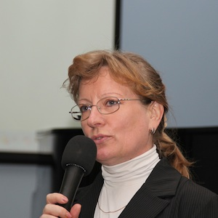 | Система просветительской работы и методическая деятельность  Научно-просветительского центра «Знание-НН»
Ермилин Александр Игоревич  директор ДООЛ им. Н.С. Талалушкина к.пед.н.  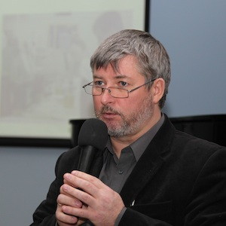 | Академ-клуб ИПФ РАН:  программа дополнительного научного образования школьников
Авдеенко Ульяна Сергеевна  заместитель директора Нижегородского планетария им. Г.М. Гречко  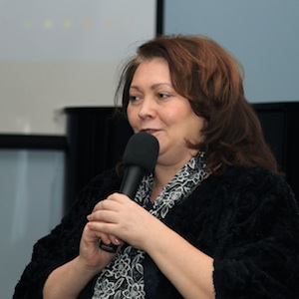 | Нижегородский планетарий:  марафон мероприятий 2017 года
Барабанова Лариса  Музей занимательных наук "КВАРКИ"  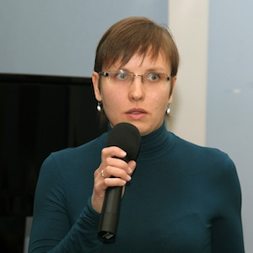 | Проекты  Музея занимательных наук "КВАРКИ"
Викторов Михаил Евгеньевич  ИПФ РАН, к.ф.-м.н.  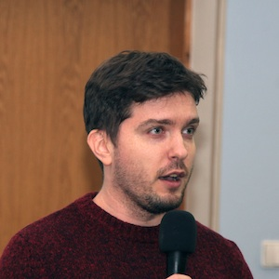 | О Нижегородском  фестивале наук, искусств и технологий  ФЕНИСТ- 2017
Перминов Андрей Олегович  ИПФ РАН  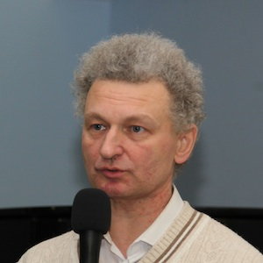 | О проведении выездного  Круглого стола учителей физики и математики Нижегородской области в 2017 году  Осенний физико - математический интенсив «100 часов»: итоги 2016 г. и перспектива 2017 г.
Рейман Александр Михайлович  ИПФ РАН, к.ф.-м.н.  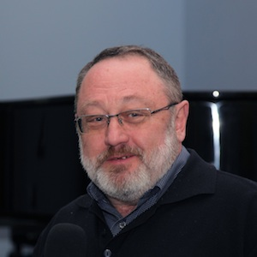 | О городской олимпиаде по физике в 2017 г.  Об экспертизе учебников физики 7 - 11 классов в РАН (новый раунд)
Корягин Сергей Александрович  ИПФ РАН, к.ф.-м.н.  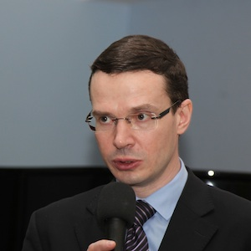 | Об открытой городской олимпиаде по астрономии, астрофизике и физике космоса в 2017 г
Ассоциация учителей физики и астрономии  Учителя математики | Круглый стол для учителей физики  «Астрономия возвращается?..»  Круглый стол для учителей математики  «Информационные технологии и  преподавание математики в школе"

Выпуск «Вестника №28» подготовили Т.Ю. Кузьмичева, З.П. Ситкова

